3++

Приложение
Комплект диагностических заданий по дисциплине
Управление таможенной деятельностью
Фонд оценочных средств сформированности компетенций
по дисциплине Управление таможенной деятельностью

ОПК-1 Способен применять знания в сфере экономики и управления, анализировать потенциал и тенденции развития российской и мировой экономик для решения практических и (или) исследовательских задач в профессиональной деятельности
ОПК-1.2 Выбирает и применяет экономические методы решения практических задач с учетом специфики профессиональной деятельности

ОПК-3 Способен разрабатывать обоснованные организационно-управленческие решения (оперативного и стратегического уровней) в профессиональной деятельности
ОПК-3.1. Идентифицирует и разрабатывает варианты организационно-управленческих решений на оперативном и стратегическом уровнях)
ОПК-3.2. Применять методический инструментарий традиционных и инновационных концепций управления

Перечень заданий для проверки сформированности компетенции
- закрытые задания (тестовые, средний уровень сложности) 13:
ЗАДАНИЕ 1. Общее руководство таможенным делом в РФ осуществляет:
- Президент РФ;
- Правительство РФ;
- Минфин.

ЗАДАНИЕ 2. Принципы деятельности таможенных органов:
- законность;
- равенство;
- единство системы;
- профессионализм и компетентность должностных лиц;
- ясность, предсказуемость, гласность действий должностных лиц;
- единообразие правоприменения;
- Все перечисленное.

ЗАДАНИЕ 3. В чем состоит уникальность системы управления таможенными органами:
А) в строгой взаимосвязи ее элементов;
В) наличии атрибутики и символики;
С) подчиненности и подконтрольности.
ЗАДАНИЕ 4. В системе управления таможенными органами особо важна:
- строгая иерархичность;
- компромиссы;
- простота.

ЗАДАНИЕ 5. Что относиться к субъектам управления:
А) РТУ;
В) таможни;
С) таможенные посты
D) все перечисленное

ЗАДАНИЕ 6. Выберите правильный порядок пути планирования «сверху вниз»:
А) уровень таможни, уровень ЦЭД, уровень таможенного поста;
В) уровень РТУ, уровень ЦЭД, уровень таможен фактического контроля;
С) уровень Правительства РФ, уровень ФТС России, уровень РТУ, уровень таможни.

ЗАДАНИЕ 7. Планы бывают:
- краткосрочные, длительные;
- стратегические, тактические, оперативные.

ЗАДАНИЕ 8. Основания принятия решений:
А) указание вышестоящих субъектов;
В) истечение срока действия предыдущего решения;
С) необходимость корректировки предыдущего решения;
D) сбои, происходящие в системе управления;
E) новое состояние объекта управления, изменение жизненной ситуации;
F) изменение нормативной правовой базы;
G) Все перечисленное.

ЗАДАНИЕ 9. Виды решений по сроку действия?
- временные, тактические;
В) оперативные (текущие), среднесрочные и долгосрочные.

ЗАДАНИЕ 10. Виды письменных решений:
- служебные и докладные записки;
- акты проверок;
- приказы и распоряжения.

ЗАДАНИЕ 11. Для увеличения эффективности труда необходимо:
- четко формулировать цель работы;
- давать общее представление о необходимых результатах;
- ориентироваться не на результат, а на процесс работы.

ЗАДАНИЕ 12. Основными факторами мотивации персонала таможенных органов Российской Федерации являются:
А) результат работы, признание, процесс работы, ответственность, продвижение по службе, профессиональный рост, уровень денежного довольствия/денежного содержания/заработной платы, отношения с руководством, отношения с коллегами, отношения с подчиненными, политика организации, качество контроля со стороны руководства, уровень деловых отношений, статус, личная жизнь, безопасность;
B) набор благ, способных удовлетворить значимые сегодня и сейчас потребности работника и использовать их в качестве вознаграждения за успешную реализацию трудовых функций.

ЗАДАНИЕ 13. Помогают определить место каждого в коллективе, выявить неформальных лидеров, решить производственные конфликты
А) социологические методы;
В) административные методы.

2) открытые задания (повышенный уровень сложности) 8:
ЗАДАНИЕ 1. Управленческая ситуация – это

Ответ:
совокупность всех условий (внутренних и внешних, объективных и субъективных) в конкретной сфере управления, сложившихся в определенное время и требующих соответствующих действий руководителя.

ЗАДАНИЕ 2. Элементы системы таможенных органов РФ_________

Ответ:
ФТС России, РТУ, таможни, таможенные посты

ЗАДАНИЕ 3. Какому термину соответствует следующее определение?
… - это решение, принимаемое в одностороннем порядке в соответствии с установленной процедурой компетентными таможенными органами, а также должностными лицами, направленное на решение вопросов и ситуаций, возникающих в сфере управления внешнеэкономической деятельности и в сфере таможенных органов.

Ответ:
управленческое решение

ЗАДАНИЕ 4. Продолжите утверждение:
Ничтожные решения не могут порождать и не порождают ________.

Ответ:
юридических последствий

ЗАДАНИЕ 5. Организационные основы управления таможенными органами регламентированы

Ответ:
ТК ЕАЭС, ФЗ от 03.08.2018 № 289-фз

ЗАДАНИЕ 6. Вставьте пропущенные слова:
документом, определяющим стратегические направления развития таможенной системы России на долгосрочную перспективу является __________, утвержденная распоряжением правительства Российской Федерации от 23 мая 2020 г. № 1338-р.

Ответ:
Стратегия развития таможенной службы
Российской Федерации до 2030 года

ЗАДАНИЕ 7. Вставьте пропущенное слово:
______________– одна из основных функций управления таможенными органами, посредством реализации которой, осуществляется наблюдение за процессом функционирования единой системы таможенных органов, сбор данных о ходе, условиях, состоянии и результатах деятельности подчиненных в тот или иной момент времени.
Ответ:
контроль.
ЗАДАНИЕ 8. Последовательная реализация этих функций и образует____________?
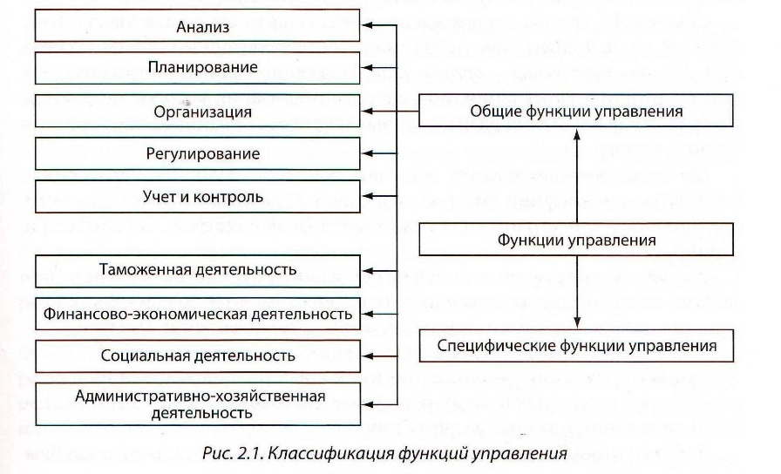

Ответ:
цикл управления таможенной деятельностью.

Критерии и шкалы оценивания:
Для оценивания выполнения заданий используется балльная шкала:
1) закрытые задания (тестовые, средний уровень сложности):
- 1 балл – указан верный ответ;
- 0 баллов – указан неверный ответ, в том числе частично.
2) открытые задания (тестовые, повышенный уровень сложности):
- 2 балла – указан верный ответ;
- 0 баллов – указан неверный ответ, в том числе частично.
- 0 баллов – задание не выполнено или выполнено неверно (ход выполнения ошибочен или содержит грубые ошибки, значительно влияющие на дальнейшее его изучение).

